2024年07月22日共4頁

NEWS RELEASE
<新聞稿請立即發佈>
『跟風看廢文帶動Threads使用率、30歲以上還是最愛滑Facebook』
- Facebook、Instagram活躍使用者最多，Threads爆紅擠上第五名
- 社群網站的年齡分界是30世代？50歲以上也被短影音收買
- 使用Threads的動機－跟風、流量紅利造成爆紅
- Threads上看廢文？網友最愛瀏覽親友／網友的串文
台北，2024年07月22日－創市際市場研究顧問於今日公佈『Threads使用』調查。
《Digital 2024：Taiwan》報告指出，台灣網友每天會花約2小時在社群網站上，平均每個月會使用到6.1個平台(註)，顯示社群平台使用時間長之外，使用平台數量也多。為了解台灣網友在社群網站上的使用行為，創市際市場研究顧問於2024年06月28日至07月08日針對台灣15-64歲的網友進行了一項「Threads使用」的調查，共計回收有效樣本數1,582份，並依據台灣網路人口結構進行加權調整，在95%信心水準下，抽樣誤差為±2.13%。
Facebook、Instagram活躍使用者最多，Threads爆紅擠上第五名
近一個月內有使用的社群網站中，使用率最高的前三名為「Facebook臉書」(87.5%)、「Instagram(IG)」(62.3%)和「Dcard狄卡」(31.6%)，雖然《Digital 2024：Taiwan》報告中提到「Facebook臉書」使用人數下滑的情形，但按本調查結果顯示其仍是近一個月內的活躍使用者最多者；位居其次的「Instagram(IG)」則有限時動態加上圖片影音格式、以及短影音吸睛等原因，也有超過六成的使用率。「Dcard狄卡」佔比為三成，則跟前兩名平台略有差距。
雖然往下排名的網站平台使用率都在兩成或以下，但可以注意到剛滿一歲的「Threads」和「X (Twitter) 推特」使用率差不多，此外短影音形式的「TikTok」的使用率也在兩成。
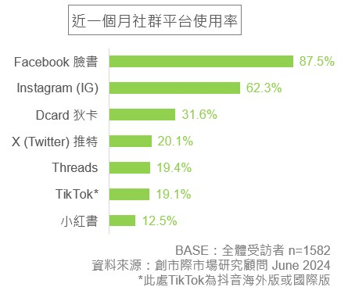

社群網站的年齡分界是30世代？50歲以上也被短影音收買
進一步分析各年齡層網友，在社群網站上的使用排序情形，29歲以下使用率最高「Instagram(IG)」，其中又以15-19歲使用率高達九成，而整體使用率最高的「Facebook臉書」則是他們的次要選擇；30歲以上使用者則是相反，皆是以「Facebook臉書」使用率最高，但可以看到40世代使用更多，雖然在30歲以上皆以「Instagram(IG)」使用率排序第二，但按使用率來看則有隨年齡遞減的情況。
在台灣爆紅的「Threads」使用率最高是15-19歲網友，有53.1%使用率，相較之下深受年輕網友的喜愛，而50歲以上在使用率第三的平台則是「TikTok」，使用率大約是兩成上下，跟其他年齡層相比並未顯著較高，但因為該年齡層使用的社群網站數量較少，加上可能對於短影音轉傳或分享活絡，因此在該年齡段中「TikTok」排序較高。
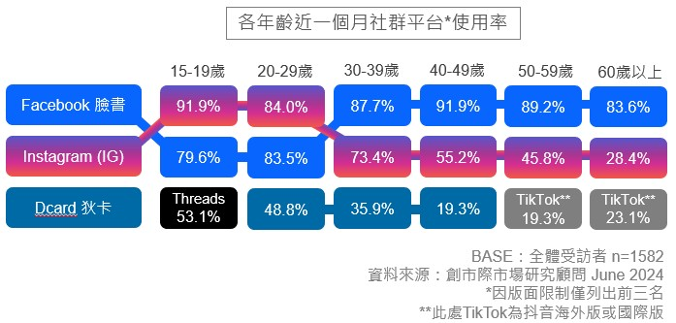
使用Threads的動機－跟風、流量紅利造成爆紅
網友註冊使用「Threads」的原因中，「好奇嘗鮮、跟隨潮流」即佔了67.1%，顯示其發行跟後續討論聲量助長，是推動註冊使用者的主要因素。而因為Meta旗下產品Facebook導流或Instagram同步等也有三成左右佔比。
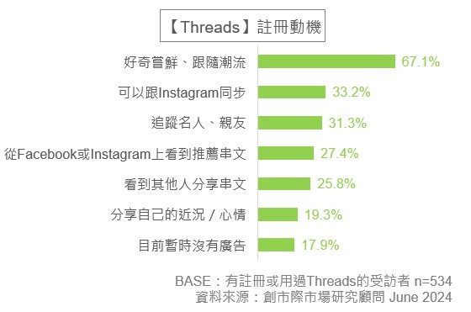
Threads上看廢文？網友最愛瀏覽親友／網友的串文
詢問有使用「Threads」的網友使用行為中，多數選擇「瀏覽親友／網友的串文」(65.0%)，也是唯一超過半數的使用行為，超過三成會「按讚／愛心」(35.8%)、「追蹤喜愛的歌星／演員／名人」(32.3%)，顯示「Threads」使用行為以瀏覽為主，28.2%才是「分享自己近況／心情」。
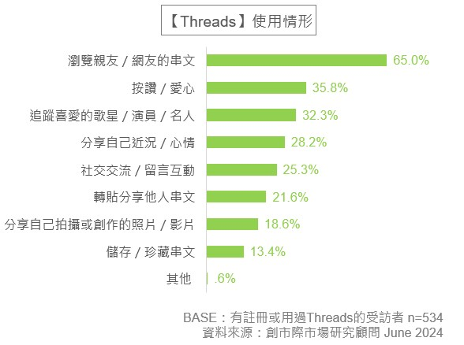
Threads上線僅一年，已經有不錯的使用率，受到年輕族群的喜愛外，並且吸引了許多品牌帳號、小編加入互動。然而目前還沒有廣告的經營模式下，未來如何持續留住使用者並擴大使用族群，以及進行更多行銷應用，尚待市場繼續觀察。

註：資料來源參考Digital 2024: Taiwan 網站，該報告社群網站範圍包含通訊軟體使用，本調查則否。
關於創市際
創市際為台灣專業行銷研究顧問公司，成立於2003年，透過網際網路蒐集最全面的網路使用行為及生活型態研究數據，累積超過20年的網路流量測量及線上研究調查。創市際建立的研究方法及數據資訊已成為網路行銷研究的業界標準。
**以上資料引用煩請註明資料來源為創市際®市場研究顧問公司**
進一步資料，請參觀我們的網站：ixresearch.com

新聞聯絡人

黃郁欣Yuhsin Huang
Telephone:  E-mail: | 02 3322-2882 ext. 204  yuhsin.huang@ixresearch.com

